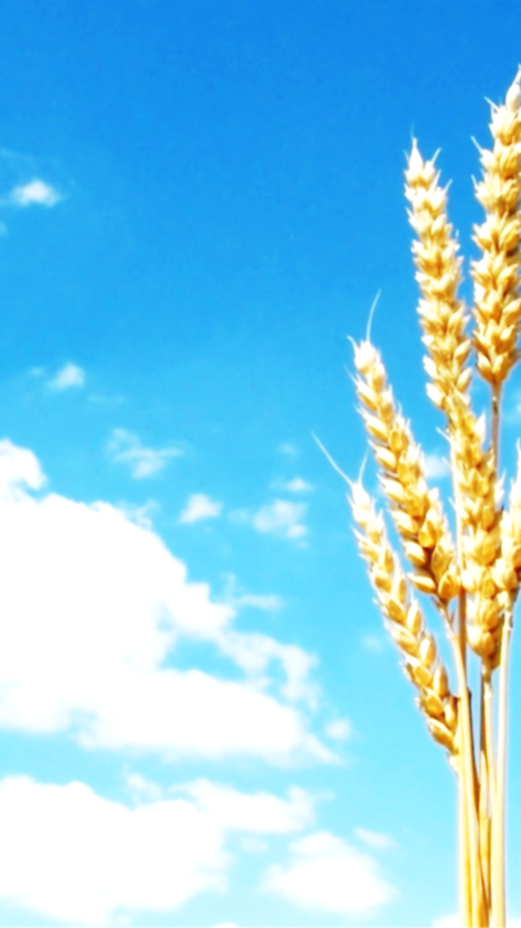
ГОСУДАРСТВЕННОЕ
УЧРЕЖДЕНИЕ ОБРАЗОВАНИЯ
"КЛЕЦКИЙ СЕЛЬСКОХОЗЯЙСТВЕННЫЙ
ПРОФЕССИОНАЛЬНЫЙ ЛИЦЕЙ"
осуществляет обучение

на основе общего базового образования
- Техническое обеспечение сельскохозяйственных работ.
Техническое обеспечение дорожно-строительных и мелиоративных работ. Эксплуатация и ремонт автомобилей
- Квалификации:
- Тракторист-машинист сельскохозяйственного
производства категорий "А", "B", "С"
- Машинист бульдозера 4 разряда
- Машинист экскаватора 4 разряда
- Слесарь по ремонту дорожно-строительных машин и тракторов 3 разряда
- Тракторист-машинист сельскохозяйственного производства категории "F" (экскаваторы)
- Водитель автомобиля категории "С"

- Техническое обеспечение сельскохозяйственных работ.
Техническое обеспечение дорожно-строительных
и мелиоративных работ.
Эксплуатация и ремонт автомобилей.
- Квалификации:
- Тракторист-машинист сельскохозяйственного
производства категорий "А", "B", "D"
- Машинист экскаватора 4 разряда
- Слесарь по ремонту сельскохозяйственных машин и оборудования 3 разряда
- Тракторист-машинист сельскохозяйственного производства категории "F" (экскаваторы)
- Водитель автомобиля категории "С"

- Общественное питание. Торговое дело
- Квалификации:
- Продавец 4 разряда
- Повар 4 разряда

Наш адрес:222531 Минская область, г. Клецк, ул. Ленина, 77
Тел/факс:8 (01793) 60-4-80 – директор, 8 (01793) 65- 3- 79 – приемная

Дни открытых дверей: 4 суббота ежемесячно
Порядок приема документов:
В дневной форме получения образования с 15.06.2021 по 20.08.2021г.

Поступающие должны предоставить следующие документы:
1. Заявление в установленной форме;
2. Документ об образовании в оригинале;
3. Медицинскую справку по форме, установленный Министерством здравоохранения;
4. 6 - фотографий размером 3х4 см;
5. Документ, удостоверяющий личность, предоставляется поступающим лично.

В БУДУЩЕЕ – ВМЕСТЕ С НАМИ!
ГОСУДАРСТВЕННОЕ
УЧРЕЖДЕНИЕ ОБРАЗОВАНИЯ
"КЛЕЦКИЙ СЕЛЬСКОХОЗЯЙСТВЕННЫЙ
ПРОФЕССИОНАЛЬНЫЙ ЛИЦЕЙ"
осуществляет обучение
на основе общего базового образования
- Техническое обеспечение сельскохозяйственных работ.
Техническое обеспечение дорожно-строительных и мелиоративных работ. Эксплуатация и ремонт автомобилей
- Квалификации:
- Тракторист-машинист сельскохозяйственного
производства категорий "А", "B", "С"
- Машинист бульдозера 4 разряда
- Машинист экскаватора 4 разряда
- Слесарь по ремонту дорожно-строительных машин и тракторов 3 разряда
- Тракторист-машинист сельскохозяйственного производства категории "F" (экскаваторы)
- Водитель автомобиля категории "С"

- Техническое обеспечение сельскохозяйственных работ.
Техническое обеспечение дорожно-строительных
и мелиоративных работ.
Эксплуатация и ремонт автомобилей.
- Квалификации:
- Тракторист-машинист сельскохозяйственного
производства категорий "А", "B", "D"
- Машинист экскаватора 4 разряда
- Слесарь по ремонту сельскохозяйственных машин и оборудования 3 разряда
- Тракторист-машинист сельскохозяйственного производства категории "F" (экскаваторы)
- Водитель автомобиля категории "С"

- Общественное питание. Торговое дело
- Квалификации:
- Продавец 4 разряда
- Повар 4 разряда

Наш адрес:222531 Минская область, г. Клецк, ул. Ленина, 77
Тел/факс:8 (01793) 60-4-80 – директор, 8 (01793) 65- 3- 79 – приемная

Дни открытых дверей: 4 суббота ежемесячно
Порядок приема документов:
- с 15.06.2021г. по 20.08.2021г.

Поступающие должны предоставить следующие документы:
1. Заявление в установленной форме;
2. Документ об образовании в оригинале;
3. Медицинскую справку по форме, установленный Министерством здравоохранения;
4. 6 - фотографий размером 3х4 см;
5. Документ, удостоверяющий личность, предоставляется поступающим лично.

В БУДУЩЕЕ – ВМЕСТЕ С НАМИ!

